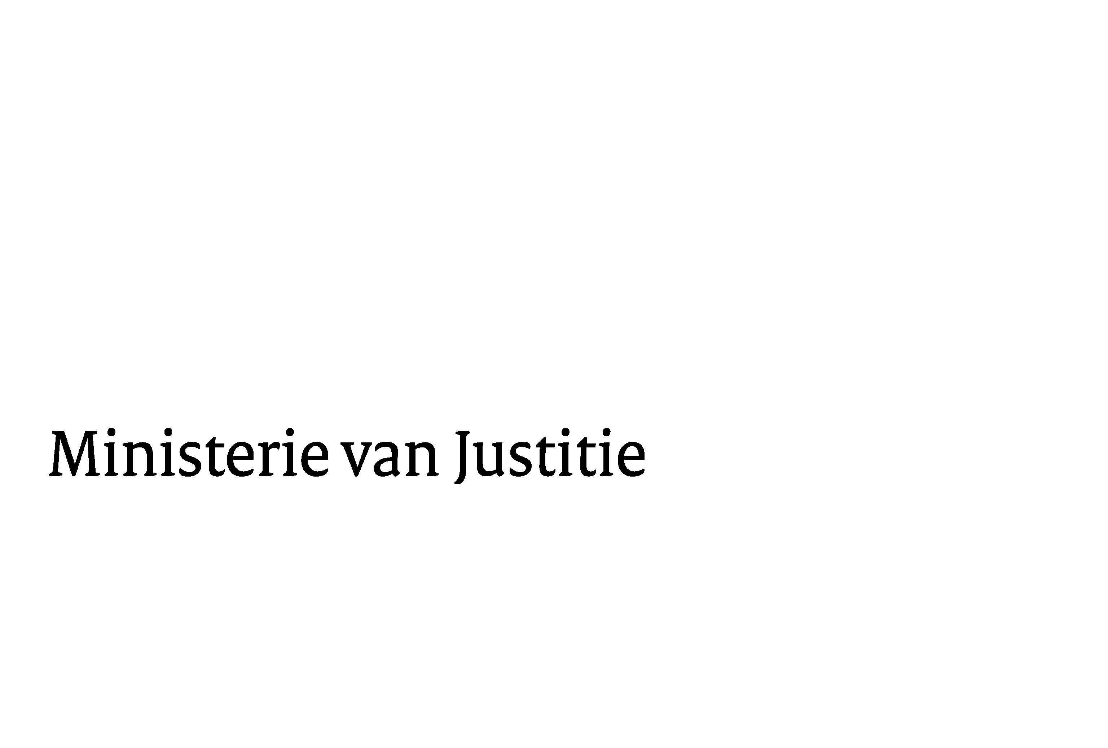
> Retouradres Postbus 20301 2500 EH Den Haag
Aan de Voorzitter van de Tweede Kamer der Staten-GeneraaPostbus 20018 2500 EA DEN HAAG

Datum | 15 januari 2010
Onderwerp | Voorstel van rijkswet tot regeling van de inrichting, de organisatie en het beheer van de openbare ministeries van Curaçao, van Sint Maarten en van Bonaire, Saba en Sint Eustatius en de samenwerking daartussen (Rijkswet openbare ministeries van Curaçao, van Sint Maarten en van Bonaire, Sint Eustatius en Saba) (32 018 (R 1885)
Directoraat-Generaal Wetgeving, Internationale Aangelegenheden en Vreemdelingenzaken
Directie Wetgeving

Schedeldoekshaven 100
2511 EX Den Haag
Postbus 20301
2500 EH Den Haag
www.justitie.nl

Ons kenmerk

5637803/10/6
Bijlagen
2

Bij beantwoording de datum en ons kenmerk vermelden. Wilt u slechts één zaak in uw brief behandelen.

Hierbij bied ik u, mede namens de Staatssecretaris van Binnenlandse Zaken en Koninkrijksrelaties, de nota naar aanleiding van het verslag en een nota van wijziging inzake het bovenvermelde voorstel aan.

De Minister van Justitie,

